

**VERKLARING** over gevolgen ‘Bijwonen met Zelfstandige voorzieningen’

Behorende bij het verzoek om medewerking van burgemeester en wethouders van Helmond bij het realiseren van een bijwoning met zelfstandige voorzieningen als bedoeld in de beleidsregel ‘Bijwoning met zelfstandige voorzieningen Helmond 2025’

_______________________________________________________________

Ondergetekende(n) verklaart/verklaren

**1.** kennis te dragen van de navolgende gevolgen verbonden aan hun verzoek:

**a.** dat de instandhoudingstermijn voor de bijwoning met zelfstandige voorzieningen geldt voor een periode van maximaal 10 jaar na onherroepelijk worden van de omgevingsvergunning en dat een (eenmalige) verlenging van maximaal vijf jaar opnieuw aangevraagd en getoetst moet worden;

**b.** dat voortzetting van het gebruik van de bijwoning met zelfstandige voorzieningen hierna niet meer is toegestaan;

**c.** dat na het verstrijken van de instandhoudingstermijn van 10 jaar (plus eventueel toegekende verlenging) de bestaande toestand hersteld dient te zijn zoals deze aanwezig was voor de verlening van de omgevingsvergunning;

**d.** dat de bestaande situatie niet hersteld hoeft te worden indien na het verstrijken van de instandhoudingstermijn van 10 jaar voldaan wordt aan de dan geldende voorschriften voor vergunningsvrije mantelzorgwoningen en er sprake is van mantelzorg;

**2.** de hieraan in de toekomst verbonden risico’s te accepteren als komend voor hun rekening en risico (te denken valt aan het Huurrecht, belastingen en de kostendelersnorm);

**3.** de gemeente actief te informeren over alle veranderingen die van invloed kunnen zijn op de toepassing van de beleidsregel (zoals bijvoorbeeld de beëindiging van het wonen in de bijwoning).

**4.** de bewoner(s)/gebruiker(s) van de bijwoning met zelfstandige voorzieningen te laten inschrijven op dit woonadres bij de gemeente Helmond.

Ondertekening

[ Plaats ] _______________________ _______________________ [ Datum ]

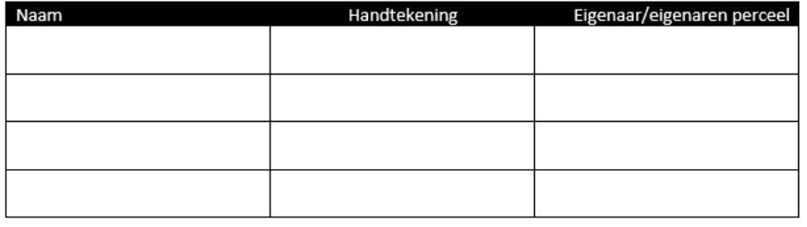

**Informatiebijlage behorende bij de verklaring**

Het realiseren van een bijwoning met zelfstandige voorzieningen bij of in uw woning en het (laten) gebruiken ervan, kan op allerlei manieren gevolgen hebben. U moet zich hierover vooraf goed (laten) informeren. Het verstrekken van de vergunning wil namelijk niet zeggen, dat u dan ook niet (meer) met deze gevolgen te maken kan krijgen. Het is uw eigen verantwoordelijkheid om dit goed na te gaan, maar wij helpen u graag om op een rij te zetten waar u allemaal naar moet kijken.

Als u een bijwoning met zelfstandige voorzieningen realiseert, moeten zowel de eigenaar van het hoofdgebouw als degenen die in de bijwoning gaan wonen, rekening houden dat de volgende aspecten aan de orde kunnen zijn.

**Twee huishoudens bij elkaar**

Er komen twee huishoudens bij elkaar te wonen. U kunt er voor kiezen om voor de bijwoning een apart (tijdelijk) huisnummer aan te vragen, maar dat hoeft niet.

Zeker als de bijwoning geen eigen adres/huisnummer toegewezen krijgt, **kunnen** er gevolgen zijn voor:

* Uitkeringen, vanwege de kostendelersnorm, of vanwege het ontvangen of betalen van huur of woonkosten (denk aan AOW, bijstand, WIA, Wajong, WW of Algemene Nabestaandenwet (Anw))
* Pensioen en pensioenrechten;
* Toeslagen en studiefinanciering (denk aan huurtoeslag, zorgtoeslag, kindgebondenbudget)
* Gevolgen voor indicaties voor zorg en ondersteuning (bij de Wmo of bij de Wlz);
* Belastingzaken (bv aanslagen, eigenwoningregeling en box 3). De belastingdienst kan de bijwoners beschouwen als uw fiscale partners;
* Mogelijke wijziging WOZ-waarde en daarmee ook verhoging van de gemeentelijke belastingen
* Verhoging van gemeentelijke heffingen, zoals rioolheffing en afvalstoffenheffing, zeker als u van een 1 persoons- naar een meerpersoonssituatie gaat;
* Hypotheek & hypotheekvoorwaarden; vraag goed bij uw hypotheekverstrekker na wat de (on)mogelijkheden zijn.
* Aansprakelijkheid(sverzekering) en (opstal- en inboedel)verzekeringen: maak ook goede afspraken met elkaar over wie verantwoordelijk is waarvoor.

**Huur vragen voor de bijwoning**

Als u van plan bent huur te vragen aan de bijwoners, dan moet u voldoen aan allerlei regelgeving met betrekking tot verhuur. Denk aan huurcontracten, huurbescherming, maximale huurprijs-berekening, etc.

Kijk op de site [Wat moet ik regelen als ik mijn woning wil verhuren? | Rijksoverheid.nl](https://www.rijksoverheid.nl/onderwerpen/woning-verhuren/vraag-en-antwoord/wat-komt-er-bij-kijken-als-ik-mijn-woning-wil-verhuren) voor alle informatie hierover. Houdt er rekening mee dat het formeel verhuren van de bijwoning voor een langere periode de bewoners van de bijwoning bepaalde huurrechten geeft.

**Bij verkoop van uw woning:**

Als u uw woning gaat verkopen, bestaat de mogelijkheid dat u de vergunning overdraagt aan de nieuwe eigenaar. Die gaat dan ook voor de resterende tijd akkoord met het laten bijwonen van de in de vergunning genoemde personen in de bijwoning. Dit kan handig zijn als bijvoorbeeld een zoon of dochter eerst in de bijwoning woont, later het ouderlijk huis koopt en de ouders in de bijwoning gaan wonen. De nieuwe eigenaar dient dan contact op te nemen met de gemeente met het verzoek het besluit op naam te krijgen.

Als de nieuwe eigenaar er echter **andere** personen wil laten wonen, zal er opnieuw een **nieuwe** vergunning moeten worden aangevraagd.

Dit betekent ook dat u bij verkoop van uw huis duidelijk moet vermelden dat de bijwoning niet zomaar als bijwoning gebruikt mag worden. Het moet voor de koper duidelijk zijn, dat het hier om een persoons- en situatiegebonden vergunning gaat. Het staat de nieuwe eigenaar natuurlijk wel vrij om weer zelf een vergunning voor bijwoning aan te vragen.

**Eigen verantwoordelijkheid**

U moet zich dus nadrukkelijk realiseren dat de bovenstaande zaken en wellicht meer (persoonlijke) omstandigheden (vergaande/privaatrechtelijke) gevolgen kan hebben. Wij doen een beroep op uw eigen verantwoordelijkheid om goed de voor- en nadelen in overweging te nemen. De risico’s (en toekomstige risico’s) zijn daarbij volledig voor uw rekening. Ons advies is dat u zich hierover goed laten informeren door bijvoorbeeld een jurist of notaris.